Абдуллаев Билолиддин Низомидинович, группа 9/2-РПО-25/3
1 Часть из схемы в формулу.

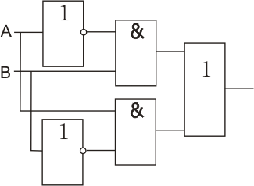
Вход верхнего элемента НЕ — A, нижнего — B.
F = (¬A ∧ B) ∨ (A ∧ ¬B) = A ⊕ B (исключающее ИЛИ)

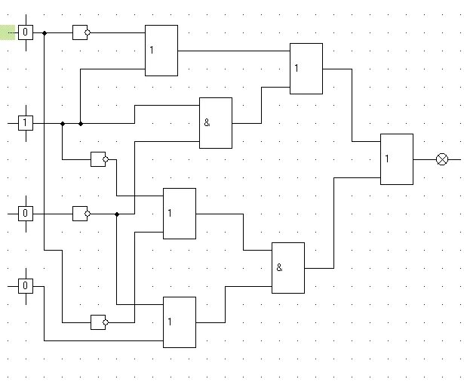
Входы сверху вниз обозначены A, B, C, D. Выходы элементов:
верхнее ИЛИ: ¬A ∨ B
верхнее И: B ∧ ¬C
второе ИЛИ: (¬A ∨ B) ∨ (B ∧ ¬C)
ИЛИ слева внизу: ¬B ∨ ¬A
ИЛИ внизу: ¬C ∨ D
нижнее И: (¬A ∨ ¬B) ∧ (¬C ∨ D)
F = (¬A ∨ B) ∨ (B ∧ ¬C) ∨ ((¬A ∨ ¬B) ∧ (¬C ∨ D))
После упрощения: F = ¬A ∨ B ∨ ¬C ∨ D. При показанных на схеме значениях A=0, B=1, C=0, D=0 получается F=1.

2 часть из формулы в схему
(A∧¬B)→(C∨¬A)(A∧¬B)→(C∨¬A)
Импликация заменена на ИЛИ с отрицанием посылки: X→Y = ¬X ∨ Y.
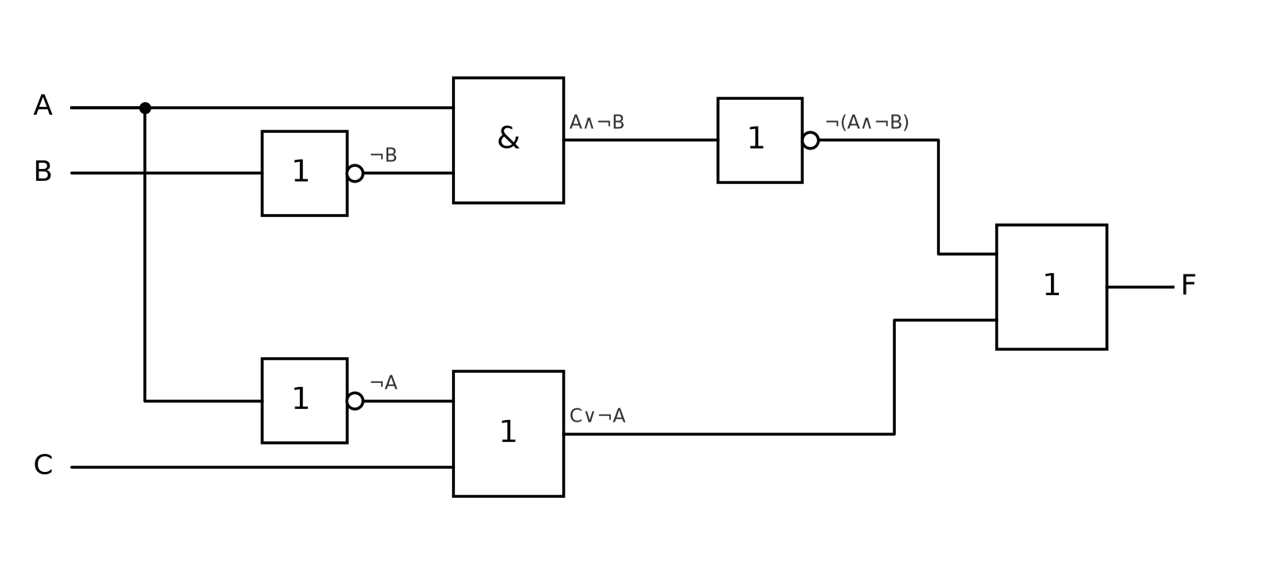
Упрощённо: F = ¬A ∨ B ∨ C
¬(A∧(B→C))∨D
Здесь B→C = ¬B ∨ C.
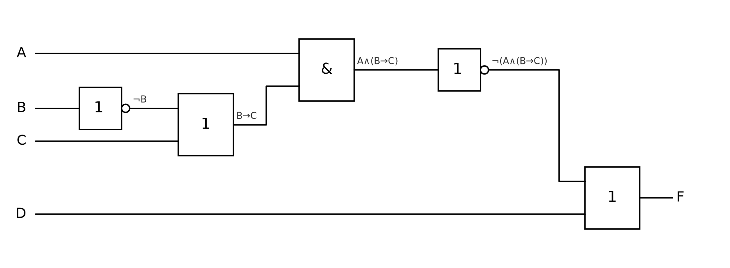
Упрощённо: F = ¬A ∨ (B ∧ ¬C) ∨ D

